O que é a Ficha Técnica?

Conjunto de informações que identificam o recurso educacional, juntamente com a lista dos seu(s) responsável(is), autor(es) e demais pessoas que contribuíram na produção. A Ficha técnica é composta pela lista de autoridades e lista de créditos.

Para que serve?

Para padronizar a forma de apresentação das informações sobre o recurso educacional e a nomenclatura utilizada na atribuição de responsabilidade(s), autoria(s) intelectual(is) ou artística(s) e contribuições, no âmbito do Sistema UNA-SUS. Com isso, a identificação, citação e reconhecimento da obra serão facilitados.

Como utilizá-la?

Deve-se incluir na lista de autoridades as informações de copyrights, as condições de uso, além das entidades/órgãos e autoridades patrocinadoras e apoiadoras da produção (Ex.: Ministério da Saúde, Secretaria de Gestão do Trabalho e da Educação na Saúde – SGETS, Secretaria-executiva da Universidade Aberta do SUS, etc.).

Deve-se informar na lista de créditos pessoas que participaram efetivamente do processo de produção, de acordo com o perfil de atuação (Ex.: coordenador geral, coordenador acadêmico, coordenador de produção, conteudista, revisor técnico-científico, editor técnico, designer instrucional, designer gráfico, web designer, ilustrador de EaD, desenvolvedor, avaliador técnico-científico, avaliador de pertinência, avaliador midiático-pedagógico, consultor, apoio técnico, etc.). Cada perfil tem suas atribuições definidas neste modelo, quer seja um perfil de criação (autoria) ou de apoio (contribuição). A ordem em que as pessoas são listadas deve indicar a autoria principal, o segundo autor e, assim, sucessivamente. Diversas pessoas podem assumir um mesmo perfil, desempenhando as mesmas atribuições. Bem como, uma pessoa pode assumir mais de um perfil, desempenhando atribuições distintas.

Este modelo lista perfis comuns e suas respectivas atribuições, desempenhadas na produção de recursos educacionais, na produção de vídeos e na produção de software. Alguns dos perfis listados podem não fazer parte da composição das equipes de produção das instituições, nesses casos, devem ser retirados da Ficha técnica.

No caso das obras produzidas com a participação de vários autores (obras coletivas), como os cursos do Sistema UNA-SUS, deve-se sempre indicar o Coordenador acadêmico e o Coordenador de produção, que são detentores do direito moral da obra como um todo. Os autores de partes do curso ou contribuidores também podem ser listados. Para essas obras, o UNA-SUS é titular de direito patrimonial, juntamente com a instituição responsável pela produção.

Onde é apresentada?

A Ficha técnica, constituída pelos dados da obra; entidades/órgãos envolvidos juntamente com nomes próprios das autoridades; e nomes próprios das pessoas que participaram da produção, deve ser incluída no recurso. Por exemplo, a Ficha pode ser apresentada no final de um vídeo, no início de um texto, ou no espaço com informações sobre o curso. Vale lembrar, que esta vislumbra recursos que são unidades, módulos e/ou cursos, ou seja, recursos produzidos com a participação de profissionais com diferentes perfis. A mesma nomenclatura pode ser adotada para atribuição de créditos dos objetos simples, como imagens, áudios e textos (que não são um curso, módulo ou unidade de curso). As informações da Ficha técnica serão utilizadas como base para a descrição do recurso educacional no ARES, para elaborar uma referência bibliográfica ou mesmo para identificar e reconhecer os detentores de direitos autorais do recurso.

A seguir são apresentados:

- Exemplos de Ficha técnica;
- Modelo de preenchimento dos dados da obra, das entidades/órgãos (lista de autoridades);
- Perfis que podem ser incluídos (lista de créditos).

As informações destacadas em cinza no modelo, impreterivelmente, devem ser excluídas da Ficha de créditos preenchida para o recurso.

Exemplo 1 – Ficha técnica do recurso “Atenção integral à saúde da pessoa idosa”

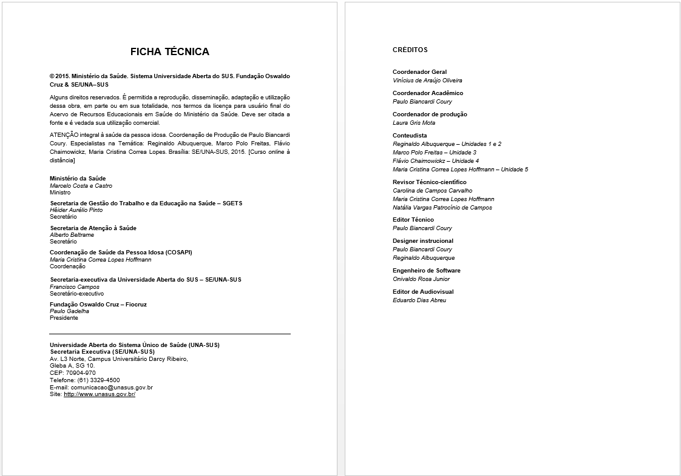

Exemplo 2 – Ficha técnica do recurso “Doenças infectocontagiosas na atenção básica à saúde”

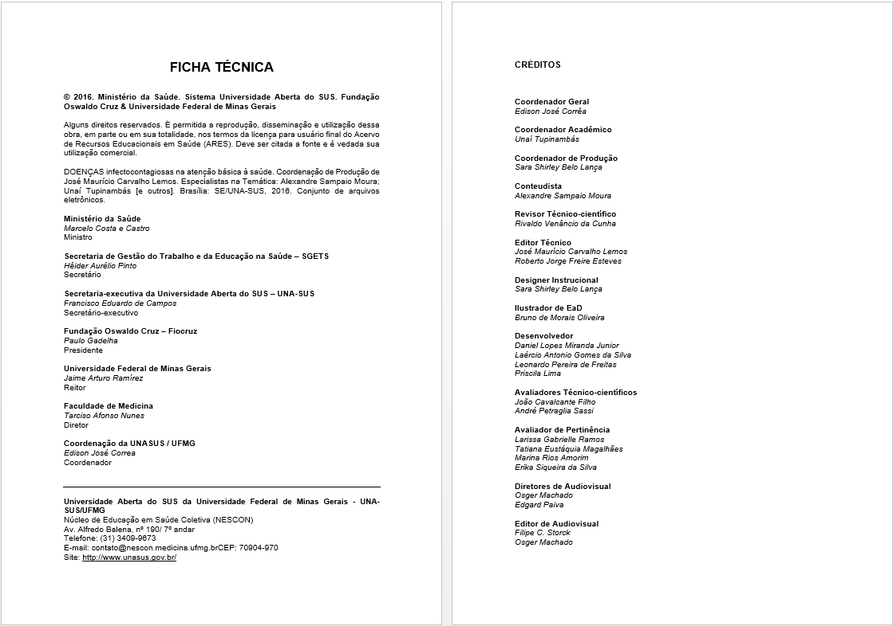

FICHA TÉCNICA
© 20XX. Ministério da Saúde. Sistema Universidade Aberta do SUS. Fundação Oswaldo Cruz & [Nome da instituição de ensino superior responsável]

Alguns direitos reservados. É permitida a reprodução, disseminação e utilização dessa obra, em parte ou em sua totalidade, nos Termos de uso do ARES. Deve ser citada a fonte e é vedada sua utilização comercial.

[Incluir referência bibliográfica neste local]

[Obs.: Referência elaborada de acordo com a referência de “Imagem em movimento” prevista pela ABNT 6023/2002, com os elementos essenciais: título, diretor, produtor, local, produtora, data e especificação do suporte em unidades físicas]

Ministério da Saúde
Marcelo Costa e Castro
Ministro

Secretaria de Gestão do Trabalho e da Educação na Saúde – SGETS
Hêider Aurélio Pinto
Secretário

Secretaria-Executiva da Universidade Aberta do SUS – UNA-SUS
Francisco Eduardo de Campos
Secretário-executivo

Fundação Oswaldo Cruz – Fiocruz
Paulo Gadelha
Presidente

Universidade ou instituição de ensino responsável/editora
Fulano de Tal
Reitor

Unidade Acadêmica da universidade ou instituição responsável/editora
Fulano de Tal
Coordenador / Diretor

Coordenação da UNASUS na universidade ou instituição responsável/editora
Fulano de Tal
Coordenador / Coordenador Geral

[Obs: Caso haja mais de uma instituição - ou universidade - devem ser listadas aqui]

Universidade ou instituição de ensino responsável/editora
Coordenação da UNASUS na universidade ou instituição responsável/editora
Endereço:
Cidade/Estado:
CEP:
Telefone:
E-mail:
Site:
PERFIS RESPONSÁVEIS PELA PRODUÇÃO DE CURSOS

Coordenador Geral
Fulano de Tal

Função de organização executiva e/ou administrativa criada para gerir o projeto de forma geral, sem entrar no mérito da produção dos conteúdos ou da elaboração de estratégias de ensino-aprendizagem. Algumas de suas principais atribuições são: representar a instituição, dirimir sobre a composição e contratação de membros das equipes, fazer e/ou acompanhar execução orçamentária, providenciar infraestrutura física e tecnológica para o desenvolvimento do trabalho. O coordenador geral elabora o plano de trabalho nos moldes da administração pública, com cronograma que prevê execução orçamentária, alimenta sistemas de monitoramento e supervisiona andamento e entrega dos trabalhos dos diversos envolvidos no processo. Seu trabalho inicia quando a demanda é formulada e segue até a homologação e entrega final do produto final.

Coordenador Acadêmico (relacionado à temática)
Fulano de Tal

Membro da equipe que domina o tema da ação educacional e faz a mediação entre os autores de conteúdos intelectuais (conteudistas). Detém os direitos morais em conjunto com o Coordenador de Produção. É indicado pela instituição produtora e seleciona os demais autores. Deve conhecer bem a proposta do demandante da ação educacional. Faz interface e auxilia a equipe de desenho instrucional sobre dúvidas em relação ao conteúdo. Pode também propor ideias e soluções que ajudem a promover a aprendizagem.

Coordenador de Produção
Fulano de Tal

Coordena a execução da produção de toda a equipe o que inclui o desenhista instrucional, web designer, ilustradores, técnicos do Moodle, equipe de TI, etc. Pode interagir com o Coordenador Acadêmico ou diretamente com os conteudistas. O desenhista instrucional pode acumular essa função desde que tenha domínio das outras áreas envolvidas (especialmente TI) ou, ainda, um membro da equipe de TI com domínio do todo o processo de produção da EaD. Mantem a articulação entre os diversos profissionais da produção, orienta a produção sob o ponto de vista da estratégia educacional global do projeto e garante a entrega dos produtos nas datas acordadas.

Conteudista
Fulano de Tal

Elabora conteúdo intelectual sobre o tema da ação educacional de acordo com os padrões técnico-científicos e éticos da sua área de expertise, seguindo o modelo midiático-pedagógico previsto para o curso. Desenvolve o conteúdo de acordo com o planejamento didático e revisa o conteúdo para ajustá-lo à demanda.

Revisor Técnico-científico (relacionado à temática)
Fulano de Tal

Especialista no tema da ação educacional que, com orientação do coordenador pedagógico, revisa os conteúdos desenvolvidos antes que sejam transformados em roteiro didático para produção. Essa revisão técnica tem como referência o planejamento didático.

Editor técnico
Fulano de Tal

Pessoa que coordena atividades de validação da obra quando esta é desenvolvida em coautoria institucional. Neste caso, uma instituição produz o curso e outra supervisiona o processo de produção, validando o produto antes da sua aprovação pelo demandante. Pode haver um Editor técnico tanto na instituição produtora quanto na instituição supervisora. É o responsável por organizar o processo de validação, fazendo a interface entre o produtor executivo, coordenador acadêmico, coordenador de produção e representantes da instituição demandante. Recebe, reúne e prepara materiais que compõem a obra; faz análise prévia, encaminha para revisores técnico-científicos e avaliadores; analisa e devolve os pareceres a instituição produtora. Agenda reuniões, visitas técnicas e outras atividades para garantir o cumprimento do que foi acordado e a homologação do produto final.

Designer Instrucional
Fulano de Tal

É o organizador dos conteúdos intelectuais desenvolvidos, em forma de estratégias de ensino-aprendizagem, a fim de auxiliar o público-alvo a alcançar os objetivos de aprendizagem propostos para os cursos. Constitui o planejamento didático. Elabora roteiro didático e prescreve a utilização de recursos educacionais (formatos e mídias apropriadas) para cada tipo de ação educacional. Define atividades que estimulem a aprendizagem e avaliações formativas ou somativas.

Designer Gráfico
Fulano de Tal

Cria recursos gráficos para o projeto visual, define paleta de cores, iconografia, protocolo tipográfico e recursos interativos, tais como os botões, ilustrações, animações, diagramas, infográficos, etc.; edita e faz pós-produção de ilustrações e fotografias. Trabalha integrado com o designer instrucional para realizar um trabalho visual condizente com a proposta pedagógica da ação educacional.

Web designer
Fulano de Tal

Projeta os meios de interação entre o usuário e as ferramentas/dispositivos. Grosso modo, esse é um profissional especialista em usabilidade, que com base na demanda do recurso cria uma solução de design funcional que permite ao usuário executar uma determinada tarefa. Por vezes, assume também o papel de designer gráfico.

Ilustrador de EaD
Fulano de Tal

Produz, em meio físico ou digital, ilustrações originais para um curso. Pode fazer parte da equipe do designer gráfico e, geralmente, trabalha integrado com o designer instrucional para realizar ilustrações condizentes com a proposta pedagógica da ação educacional.

Desenvolvedor
Fulano de Tal

Em computação, um programador - ou desenvolvedor - faz programação de computadores, escreve códigos para softwares. Responsável pelo desenvolvimento do software, cujo projeto pode ser elaborado por um engenheiro ou analista de sistema. No caso de jogos, por exemplo, é responsável por gerar o código em linguagem de programação que dará vida ao jogo.

Em EaD é aquele que traduz em código as soluções tecnológicas demandadas pelo designer instrucional, projetadas pelo designer de interface/web designer ou pelo designer gráfico. Implementa o que é prescrito pelo roteiro didático, desenvolvendo recursos de interação e navegação para o curso. Emprega padrões de programação adequados para a proposta da ação educacional, podendo utilizar PHP, CSS, HTML ou outra linguagem, realizando testes e ajustes de compatibilidade.

Avaliador Técnico-científico
Fulano de Tal

Especialista no tema da ação educacional que revisa o recurso do ponto de vista da atualização e qualidade dos conteúdos abordados. Um avaliador técnico-científico pode ser responsável pela validação do recurso educacional.

Avaliador de Pertinência
Fulano de Tal

Avaliador que possui, ou representa, o perfil do público-alvo a que se destina a ação educacional (usuário final). Avalia o recurso educacional frente às expectativas desse público-alvo em cumprir com os objetivos de aprendizagem. Um avaliador de pertinência pode ser responsável pela validação do recurso educacional.

Avaliador Midiático-pedagógico
Fulano de Tal

Avaliador com conhecimentos em educação - especialmente em EaD -, que observa o recurso educacional do ponto de vista do uso das estratégias de ensino-aprendizagem, formatos e mídias adequados para o público-alvo a que se destina a ação educacional.

Consultor
Fulano de Tal

Especialista que, por seu saber e/ou experiência, é contratado para realizar consultas técnicas ou pareceres a respeito de assunto ou matéria dentro de sua especialidade. Pode ser convidado para produzir conteúdo ou para revisar material já produzido, assumindo então o papel de revisor técnico.

Apoio técnico
Fulano de Tal

Auxilia o autor na produção do recurso educacional, revendo-o, atualizando-o, bem como, aconselhando sua edição ou sua apresentação em diferentes formatos e atua como colaborador, apoiando a equipe de produção como um todo, ou em algum aspecto específico, por exemplo, fornecendo informações e referências básicas sobre um assunto.

PERFIS RESPONSÁVEIS PELA PRODUÇÃO DE TI E GAMES

Engenheiro de Software
Fulano de Tal

É o responsável pela especificação, desenvolvimento e manutenção de sistemas de software, com aplicação de tecnologias e práticas de gerência de projetos e outras disciplinas, visando organização, produtividade e qualidade.
[http://pt.wikipedia.org/wiki/Engenheiro_de_software]

Arquiteto de Software
Fulano de Tal

É o responsável por criar toda a estrutura do software a ser desenvolvido, bem como o que o software deve fazer, como deve responder, como se comunicar com outros softwares e com o usuário. Ele é comparado a um engenheiro civil que não levanta paredes, mas realiza todos os cálculos e planejamento da estrutura de um prédio.

Desenvolvedor de Jogos
Fulano de Tal

Responsável por projetar a jogabilidade, o conceito, as regras e as estruturas do jogo.

Desenvolvedor de nível
Fulano de Tal

Desenvolve mapas (rotas de navegação para os personagens controlados por inteligência artificial) ou fases para jogos. O desenvolvedor de nível pode se responsável pelo visual do mapa, pelo caminho que o jogador deve seguir em cada opção de ação, ou mesmo pelo funcionamento do ambiente de cada etapa do jogo, e assim por diante.

Roteirista de Jogos
Fulano de Tal

É o profissional que escreve o roteiro ou o storyboard para um jogo. Diferente de um roteirista de audiovisual, o roteirista de jogo tem que levar em consideração, além do argumento geral da história do jogo, os diversos caminhos ramificados que um jogador pode escolher do começo ao fim de seu roteiro. Ele deverá escrever desde a história ‘pano de fundo’ do jogo e seu fluxograma completo [com jornadas nível-a-nível, e subjornadas], passando pela descrição dos personagens [com suas biografias e personalidades] e indo até todas as possibilidades de interação entre eles.

Ilustrador de Jogos
Fulano de Tal

É o artista responsável pelo grafismo do jogo. Com base no roteiro do jogo, cria a representação visual dos personagens, cenários e objetos presentes no jogo.

Produtor de Áudio
Fulano de Tal

O engenheiro de som é o responsável pelas atividades de criação e edição de áudio do jogo, dentre elas:
- Efeitos de som - Feito pelo engenheiro de som para criar efeitos especiais;
- Música - Feita por artistas músicos, podem ser música ambiente, ou disparada através de um evento ‘gatilho’;
- Vozes dos Personagens – Gravadas por atores/dubladores, dão vida e personalidade aos personagens.

PERFIS RESPONSÁVEIS PELA PRODUÇÃO DE VÍDEOS

Diretor de Audiovisual
Fulano de Tal

O trabalho do diretor é supervisionar e dirigir a execução das filmagens, utilizando recursos humanos, técnicos, dramáticos e artísticos, que inclui, por exemplo: análise e interpretação do roteiro, direção propriamente dita das interpretações, organização e seleção de locações e cenários, escolha de equipe técnica e elenco, supervisão da edição e montagem, etc. O diretor é considerado, em termos gerais, o criador da obra audiovisual e, segundo a LDA, cabe exclusivamente a ele o exercício dos direitos morais sobre a obra audiovisual.

Roteirista de Audiovisual
Fulano de Tal

É o profissional que escreve o roteiro de uma obra audiovisual. Entende-se como roteiro o texto que desenvolve um argumento e que indica como se deve realizar qualquer tipo de obra audiovisual. Assim sendo o roteirista é o responsável por criar o documento chave, onde todos os outros profissionais envolvidos com a realização de um produto audiovisual basearão seu trabalho.

Produtor de Audiovisual
Fulano de Tal

É o profissional de audiovisual que atua mais na área de gestão do projeto. Ele está envolvido no projeto desde a concepção até a sua finalização. É ele quem inicia, coordena, supervisiona e controla assuntos como a arrecadação de fundos e contratação de mão-de-obra. É basicamente a parte concreta em que se apoia a criação audiovisual.

Editor de Audiovisual
Fulano de Tal

É o responsável pelo processo de corte e montagem das imagens captadas em vídeo, e registradas de forma analógica ou digital, podendo ocorrer de forma linear ou não linear. A edição de vídeo consiste, por exemplo, em decidir que tomadas usar e uni-las em uma sequência de forma a transmitir a ideia desejada ou previamente roteirizada.

